15. 10. 2020 Matematika
Práce na doma:
- PS 1: str. 66/ cvičení A23 – A26

Kontrola předcházející práce:
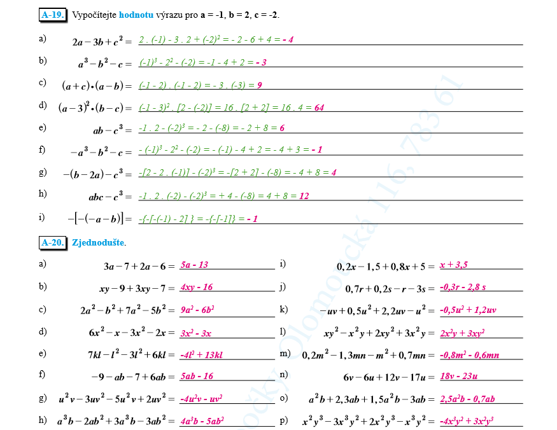
- PS 1: str. 65/ cvičení A19 – A22

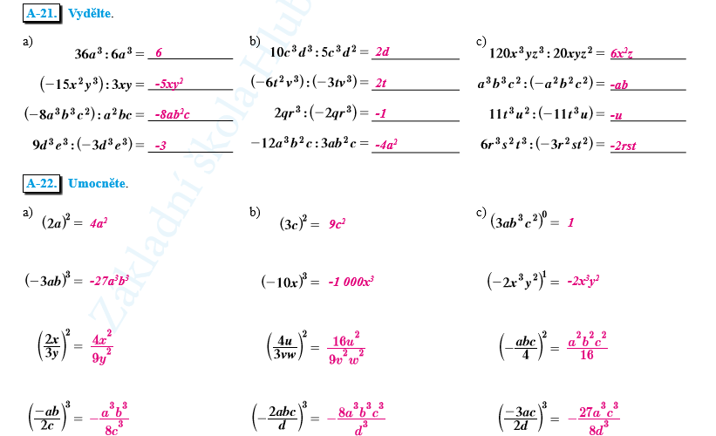

Mgr. Martina Černíková

